**Zaterdag**

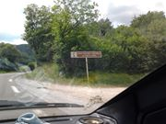Het was al 09:30 toen ik wakker werd van het zonnetje dat wederom op me tent stond te branden, ik denk dat het iets van 40°C in mijn tent moet zijn geweest.

Ik pakte wederom al mijn spullen weer in en deed alles zo snel mogelijk in mijn wagen, daarna ben ik eerst gaan afwassen.

Toen was de tent aan de beurt... nu heb ik geen ervaring met een luchtballon opvouwen maar ik denk dat mijn tent daar dicht in de buurt van was

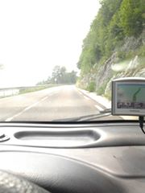Maar ja alles ging in de wagen en voor ik vertrok ben ik eerst even gaan douchen want na het opruimen was ik al aardig bezweet.

ik nam afscheid van de Nederlandse en mensen uit Wales, en keek nog even op de kaart wat mijn route was.

Toen ben ik naar de receptie gereden om voor 2 nachten te betalen, het was ondertussen alweer 13:30 en ik wilde verder gaan en ik had nog 420 km voor de boeg.

Net na circa 4 km bij een busstop stonden 2 mensen in uniform en vroegen mij te stoppen, de vrouw sprak mij aan en vroeg of ik alcohol of sigaretten bij me had en waar ik vandaan kwam.

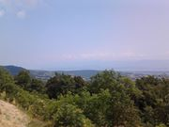Ik zei dat ik net van de Camping af kwam en zelf uit Nederland Pays-bas kwam en dat ik geen alcohol bij me had en de enigste shag wat ik bij me had was wat ik op dat moment rookte, ik moest me wagen uit doen en me rijbewijs, Id-kaart en kenteken bewijs tonen zodat zei navraag kon doen.

Wat ik heb begrepen is dat ze 45 km wat achterop de plaat staat doorgegeven had en dat het niet klopte hahahaha... maar ja na een tijdje kreeg ik me spullen terug en ging ik weer verder richting Genève.

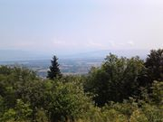Ik kwam Genève binnen maar overal waar een mooie foto te maken was, was het te druk om te stoppen dus ik besloot maar door te rijden en onderweg een foto te maken.

Echter met een police-auto achter je ga ik geen foto's maken met mijn gsm, ik reed door de tunnel en voor je het weet zit je ineens op een autoweg.

De politie wagen ging naast me rijden en gaf aan langzamer te rijden de weg was namelijk 50 km, ik deed me raam open en zei tegen hun dat ik vaart moest maken om omhoog te gaan en niet veel later zakte mijn snelheid van 60 naar 30 de agent stak zijn duim op en ze reden verder (en harder dan 50 :s).

Ik was weer in Frankrijk en na een bezoek aan de Hyper-U waar ik broodjes met aardbei had gehaald, die lekker zijn als ontbijt en middag maaltijd vervolgde ik me weg.

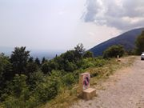De weg ging op een gegeven moment weer omhoog en ik deed mijn flitsers aan en na het bord 15% deed ik ook mijn voorste flitsers aan, ik mocht weer klimmen maar wel heel lang en het duurde niet lang voor ik het einde van de file achter mij niet meer kon zien.

Het uitzicht was weer prachtig om te zien en bij een parkeerplaats aan de rechterkant liet ik de file voorbij gaan zodat ik foto's kon maken van de omgeving.

Na de foto's ging ik verder om weer een eeuwige file te veroorzaken, ik kwam boven en de weg ging weer naar benedendus mijn snelheid ging van ondertussen 20 km naar 65 km.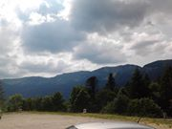

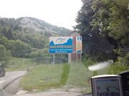De alpen waren nu steeds beter in zicht want op een bepaald moment kwam ik skiliften tegen, en borden met ski attributen te koop en te huur.

Ook stelde ik me voor om hier eens in de winter heen te gaan alleen met de vraag of ik het zou halen met sneeuwkettingen want als ik al met 20 km omhoog ga aan de kant van Genève hoe dan aan deze kant.

Ik hobbelde over de bergen, draaide scherp door de haarspeld bochten en genoot van het uitzicht met van die huizen die je vaak op foto's ziet met sneeuw erop.

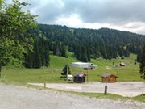En ik kon zien hoe druk het toerisme hier was want de een na de andere hotel ging ik voorbij, tot ik de hoge bergen verliet  en meer naar lagere gebieden reed.

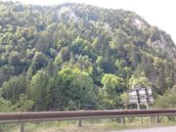Ik had me Tomtom ingesteld op een route van 420 km maar na een tijdje zoeken naar bemande tankstations moest ik bij een Intermache toch me reserve 5 liter jerrycan aanbreken om verder te gaan omdat ik vast nog maar iets van 1 liter overhad in me tank.

tot op een bepaald moment dat ik bordjes met camping tegen kwam die zowel niet als Muncipal en gewone camping werd aangeboden door de Tomtom.

Ik dacht dat zal wel een dure camping zijn en net voor de camping was een bemande tankstation, na een tijdje te moeten wachten vulde ik me tank en de jerrycan betaalde en ging naar die camping.

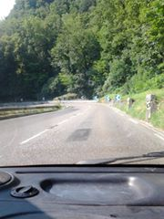€ 8,50 voor me tent en elektra dit moest een goedkope camping zijn dus ik besloot hier me tentje op te zetten, tevens vroeg ik om wifi maar later bleek dat niet te werken op me laptop dus ik ben nog even online gekomen op me gsm.

Die avond was het feest want het was 14-juli dag van de Revolutie zoals op de video's op mijn eigen pagina te zien zijn.

**Zondag**

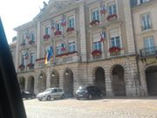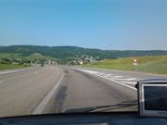De dag erna werd ik weer laat wakker en ruimde ik alles op waste af en ging op het laatst douchen, om erna weer op weg te gaan.

Dit keer was het een hele vermoeiende en verveelde reis want er was niks te zien onderweg dan akkers en bomen, bijna geen berg weggetjes.

Ik stelde mijn Tomtom in op een camping net voor Luxemburg maar omdat ik nu geen zin heb om een saaie reis te gaan noteren heb ik dat stuk weggelaten.

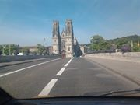Ik kwam aan net voor de Muncipal camping en zag dat er echter alleen stroom en Dixies stonden, dus ik pakte mijn boek erbij want ik dacht dat het een hele vooruitgang zou zijn als mijn Notitie zou verzenden uit Luxemburg.

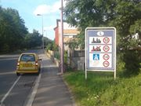Na een tijdje rijden kwamen de bergen weer aan de beurt en voor ik het wist ging ik met 78 km naar beneden, echter ben ik wel blij dat de weg nog even omhoog ging voor hij zou eindigen in een plaatsje met 30 km en een kruising en weldra ging me snelheid naar 50 km.

Na iets van 10 km moest ik naar links en omhoog met 10% en ook in een 30 km zone geweldig dacht ik geen file... nee die was er al maar dan op de stoep, blijkbaar e.o.a. evenement.

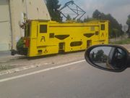Ik reed de camping ingang voorbij en parkeerde aan de kant.

En nu heb ik een plaats vlakbij met internet, stroom en me grote tent tussen de bomen waar hij bijna niet meer opvalt.

Enkel omdat die stoffige gele wagen ernaast staat.

**Maandag**

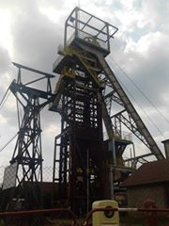Na dat ik wakker was geworden ben ik even terug gegaan naar Frankrijk en nee ik had geen heimwee, even wat kopen bij de Hyper-u en toen bij een museum voor de deur gestaan van een of andere mijn.

En toen opzoek naar een tankstation om me tank en een aangekochte 5 liter jerrycan met vul pijp vol te gooien, totaal 20,85 liter voor € 24,58 met 2 pakjes Drum van € 5,70 heb ik weer een mooie dag gehad om de rest rust te nemen.

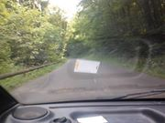Ik heb eraan gedacht om morgen naar de Stuwdam te rijden en andere bezienswaardigheden, voor ik weer met me tent op pad ga naar Spa.

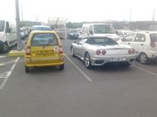

**Oja hier nog 2 buitenlanders in Luxemburg**

Bij deze geen groet uit Frankrijk maar...

Gr uit Luxemburg

